0119

1rem=16px- standartinis narsykles by default font dydis

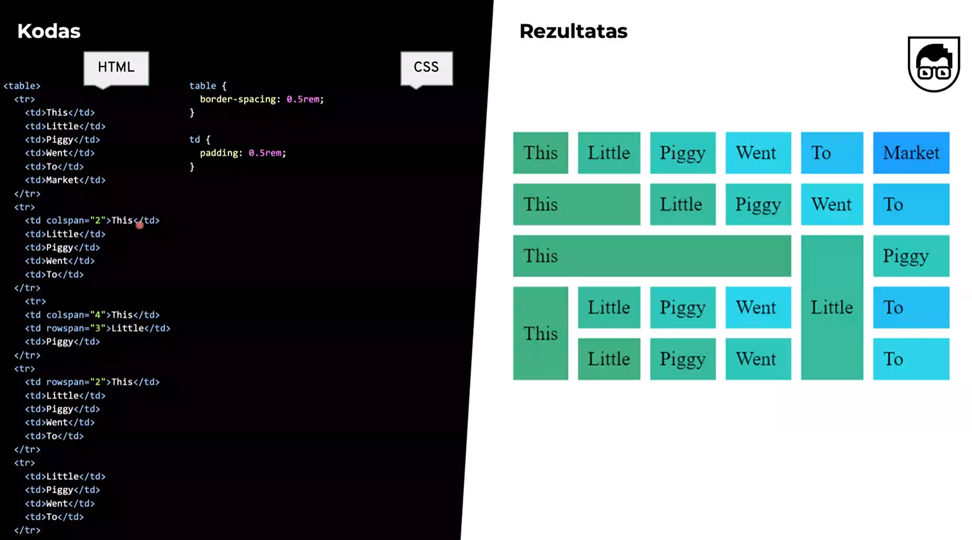

Padauginus pvz h*6 ismeta sesi <h></h> ir ju tarpe visu buna kursorius. Irasiu pirma reiksme galim spaust tab ir tada mes iskart I kito h vidu rasymui

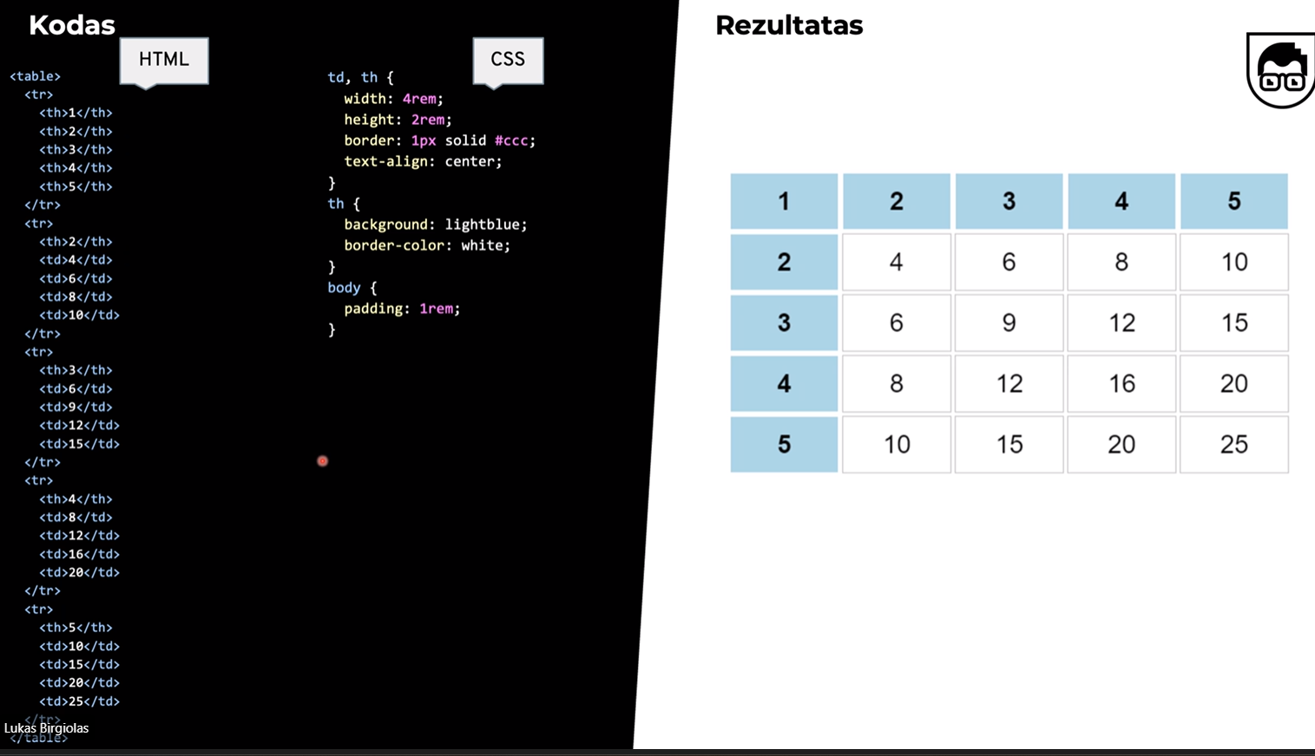

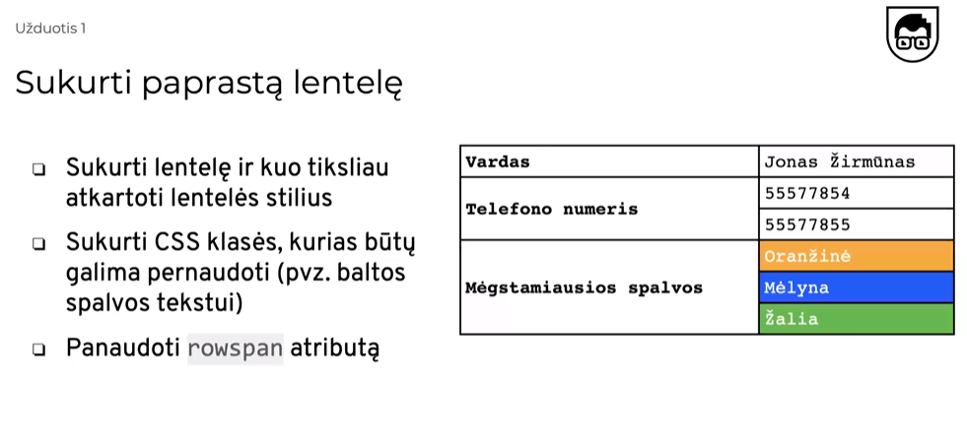

**Lentelių pagrindai**

Paskautinį kartą atnaujinta: Jul 07, 2022 | Gedas Gardauskas

https://www.youtube.com/s/desktop/ce262d3b/img/favicon_32x32.png

[YouTube](https://youtu.be/lVEqGV_KFHU)

Pagrindinės žymos naudojamos lentelėse

* <tr> -- išreiškia eilutes (table row)
* <td> -- naudojamas duomenų langeliams kurti (table data)
* <th> -- naudojamas lentelės antraštėms pridėti (table header)
* <caption> -- naudojama antraštėms įterpti
* <thead> -- į lentelę prideda atskirą antraštę
* <tbody> -- rodo pagrindinę lentelės dalį
* <tfoot> -- sukuriama atskira lentelės poraštė

Iš tikrųjų daugiau teorijos ir nereikia žinoti, o apie visas šias žymas galite daugiau paskaityti [HTML Tables | W3Schools](https://www.w3schools.com/html/html_tables.asp) arba [HTML table basics | MDN](https://developer.mozilla.org/en-US/docs/Learn/HTML/Tables/Basics) puslapiuose.

#### Lentelių stilizavimas

Paskautinį kartą atnaujinta: Jul 07, 2022 | Gedas Gardauskas

Dažniausiai lentelėms stilizuoti yra tiesiog naudojamos krašinės (angl. borders). Taip pat, kad informacija būtų lengviau skaitoma neretai nuspalvinama kas antra lentelės eilutė. Tačiau apie tai kitą paskaitą, nes tam reikės išmokti keletą papildomų, kaip su CSS pasirinkti elementus.

Jeigu pabandysite uždėti kraštines ant lentelės pastebėsite pagal default nustatymus visi lentelės langeliai yra nutolę vienas nuo kito per 2 pikselius.

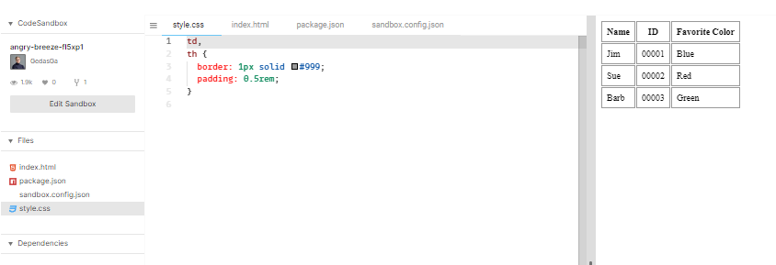

Šiuos tarpelius galima valdyti su border-spacing savybe. Ją reikia panaudoti būtent ant table elemento.

1table {

2 border-spacing: 0.5rem;

3}

Tačiau net jeigu iš patys uždedame ir nustatome šią savybė į 0, išlieka dvigubas rėmelis.

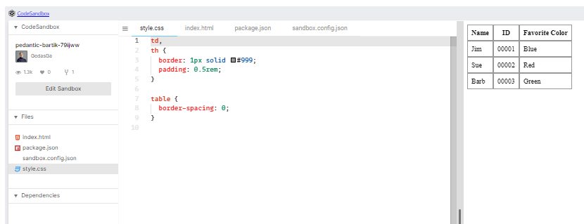

Jį galime panaikinti naudojant border-collapse savybę ir nustatant jos reikšmę į collapse.

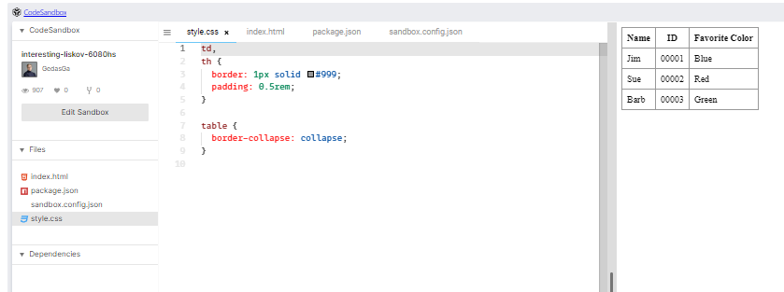

#### Praktika: Puslapis draudimo įmonei Aviva

Paskautinį kartą atnaujinta: May 04, 2022 | Gedas Gardauskas

Šiandien kursime puslapį draudimo įmonei Aviva. Pagrindinis akcentas - lentelės. Tačiau taip pat nepamirškite pritaikyti dalykus, kuriuos išmokome anksčiau.

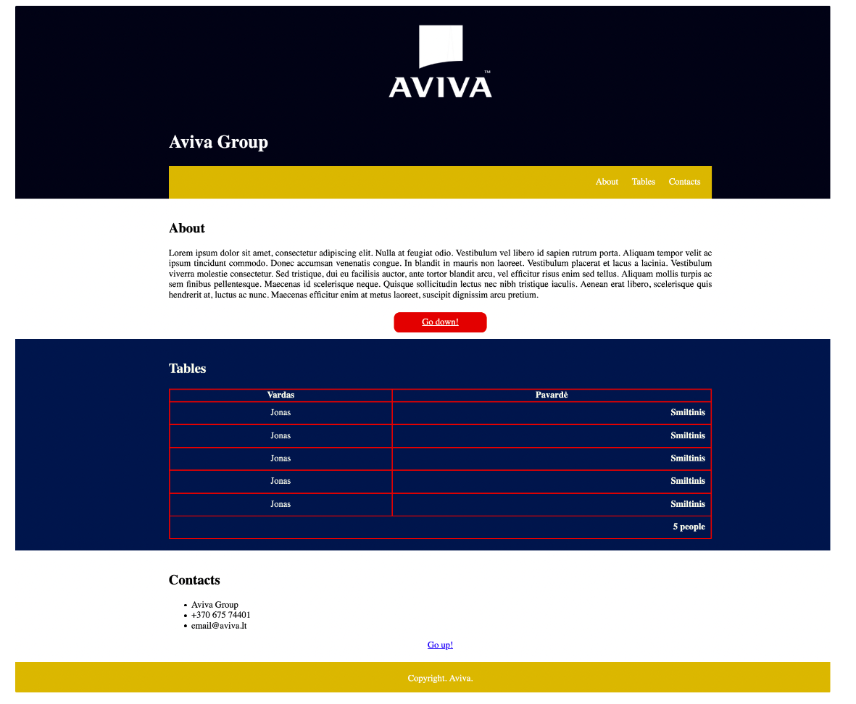

[**SEKANTI TEMA**](https://codeacademy.online/dashboard/modules/html2/wYDgyvr3cVdV3lzANHjh/8192102)